2023年度四川省

泸县得胜镇人民政府单位决算

目录

公开时间：2024年12月27日

第一部分 单位概况 3

一、主要职责 3

二、机构设置 3

第二部分 2023年度单位决算情况说明 5

一、收入支出决算总体情况说明 5

二、收入决算情况说明 5

三、支出决算情况说明 6

四、财政拨款收入支出决算总体情况说明 6

五、一般公共预算财政拨款支出决算情况说明 7

六、一般公共预算财政拨款基本支出决算情况说明 11

七、财政拨款“三公”经费支出决算情况说明 11

八、政府性基金预算支出决算情况说明 13

九、国有资本经营预算支出决算情况说明 13

十、其他重要事项的情况说明 13

第三部分 名词解释 15

第四部分 附件 18

第五部分 附表 27

一、收入支出决算总表 27

二、收入决算表 27

三、支出决算表 27

四、财政拨款收入支出决算总表 27

五、财政拨款支出决算明细表 27

六、一般公共预算财政拨款支出决算表 27

七、一般公共预算财政拨款支出决算明细表 27

八、一般公共预算财政拨款基本支出决算明细表 27

九、一般公共预算财政拨款项目支出决算表 27

十、政府性基金预算财政拨款收入支出决算表 27

十一、国有资本经营预算财政拨款收入支出决算表 27

十二、国有资本经营预算财政拨款支出决算表 27

十三、财政拨款“三公”经费支出决算表 27

第一部分 单位概况

## 一、主要职责

1．宣传和贯彻执行党的路线方针政策和党中央、上级党组织及本镇党员代表大会（党员大会）的决议。  
 2．讨论和决定本镇经济建设、政治建设、文化建设、社会建设、生态文明建设和党的建设以及乡村振兴中的重大问题。需由镇政权机关或者集体经济组织决定的重要事项，经镇党委研究讨论后，由镇政权机关或者集体经济组织依照法律和有关规定作出决定。  
 3．领导镇政权机关、群团组织和其他各类组织，加强指导和规范，支持和保证镇各类机关组织依照国家法律法规以及各自章程履行职责。  
 4．加强镇党委自身建设和村（社区）党组织建设，抓好发展党员工作，加强党员队伍建设。加强意识形态阵地以及队伍建设。维护和执行党的纪律，监督党员干部和其他工作人员严格遵守国家法律法规。落实管党治党责任，不断提高党的建设质量，推动全面从严治党向基层延伸。  
 5．按照干部管理权限，负责对干部的教育、培训、选拔、考核和监督工作。做好人才服务和引进工作。  
 6．领导本镇的基层治理，加强社会主义民主法治建设和精神文明建设，加强社会治安综合治理，接待群众来信来访、反映社情民意、化解矛盾纠纷，做好应急管理、安全生产、消防安全、生态环境、美丽乡村建设、民生保障、脱贫致富、民族宗教等工作。  
 7．执行本级人民代表大会的决议和上级国家行政机关的决定和命令，发布决定和命令。  
 8．执行本行政区域内的经济和社会发展计划、预算，管理本行政区域内的经济、教育、科技、文化、卫生健康、体育事业和财政、民政、公安、司法等行政工作。  
 9．监督执法管理。对辖区内各类行政执法工作进行统筹协调，组织开展群众监督和社会监督。  
 10．组织公共服务。组织实施与村（居）民生活密切相关的各项公共服务事项，落实人力资源和社会保障、民政、教育、科技、文化、体育、卫生健康、退役军人事务等领域相关法规政策。  
 11．保护社会主义全民所有的财产和劳动群众集体所有的财产，保护公民私人所有的合法财产，维护社会秩序，保障公民的人身权利、民主权利和其他权利。  
 12．保护各种经济组织的合法权益。  
 13．保障宪法和法律赋予妇女的男女平等、同工同酬和婚姻自由等各项权利。  
 14．完成县委、县政府交办的其他事项。

## 二、机构设置

泸县得胜镇人民政府属一级预算单位，其中行政单位1个，参照公务员法管理的事业单位0个，其他事业单位0个。

# 第二部分 2023年度单位决算情况说明

## 一、收入支出决算总体情况说明

2023年度收、支总计4382.01万元。与2022年度相比，收、支总计各增加417.24万元，增长9.52%。主要变动原因是2023年人员经费有所增加。

（图1：收、支决算总计变动情况图）（柱状图）

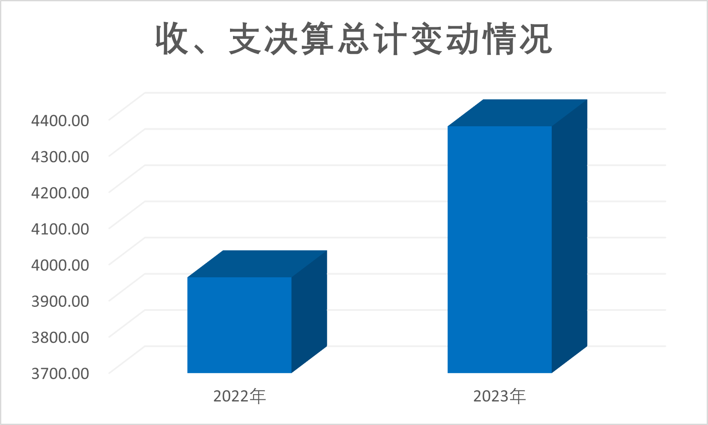

## 二、收入决算情况说明

2023年度本年收入合计4167.2万元，其中：一般公共预算财政拨款收入3941.3万元，占94.57%；政府性基金预算财政拨款收入225.9万元，占5.42%；国有资本经营预算财政拨款收入0万元，占0%；上级补助收入0万元，占0%；事业收入0万元，占0%；经营收入0万元，占0%；附属单位上缴收入0万元，占0%；其他收入0万元，占0%。

**（注：数据来源于财决01表，仅罗列本单位涉及的收入。）**

（图2：收入决算结构图）（饼状图）

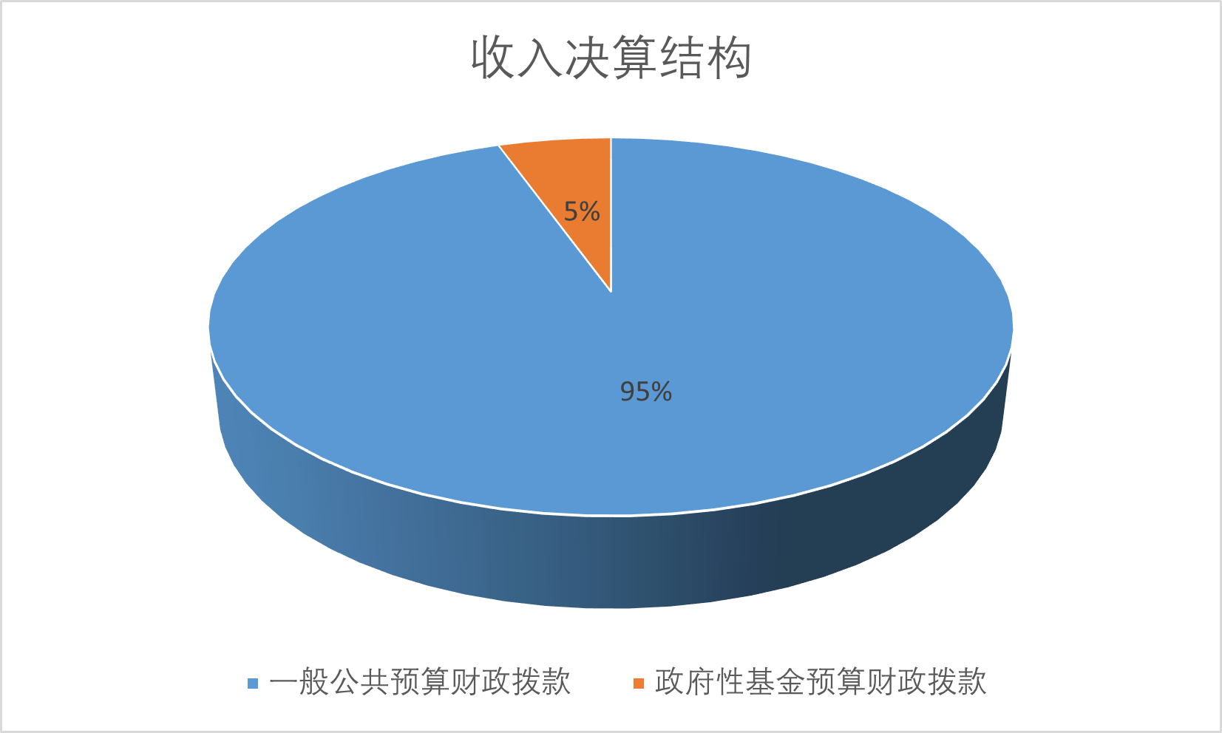

## 三、支出决算情况说明

2023年度本年支出合计4382.01万元，其中：基本支出2316.39万元，占52.86%；项目支出2065.62万元，占47.14%；上缴上级支出0万元，占0%；经营支出0万元，占0%；对附属单位补助支出0万元，占0%。

**（注：数据来源于财决04表，仅罗列本单位涉及的支出。）**

（图3：支出决算结构图）（饼状图）

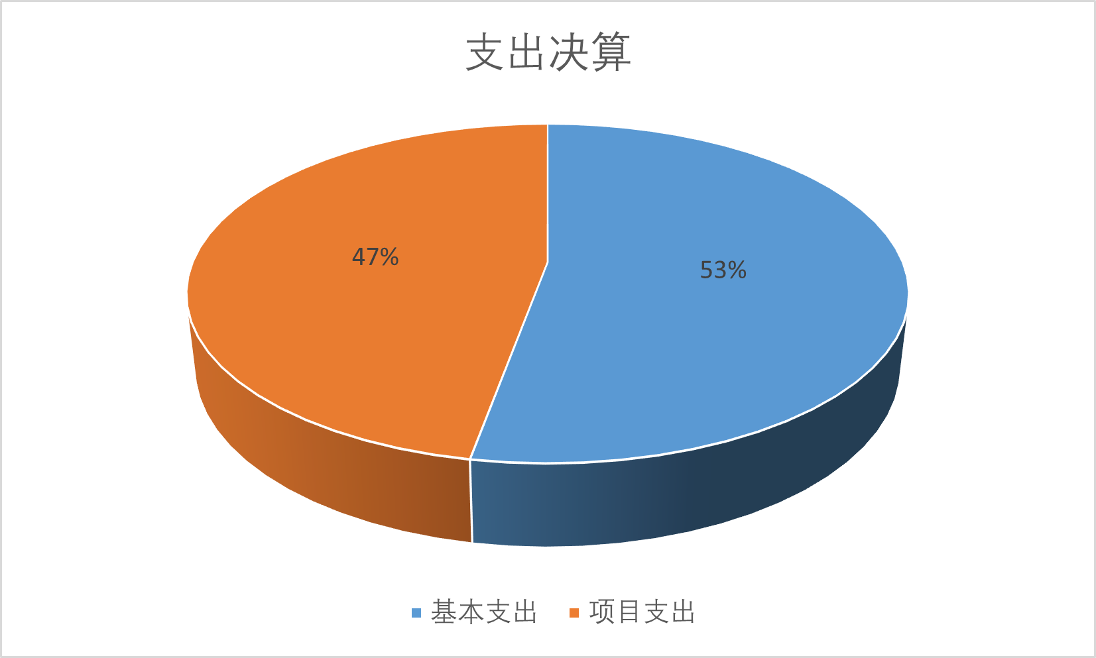

## 四、财政拨款收入支出决算总体情况说明

2023年度财政拨款收、支总计4382.01万元。与2022度年相比，财政拨款收、支总计各增加417.24万元，增长9.52%。主要变动原因是2023年人员经费有所增加。

**（注：数据来源于财决01-1表）**

（图4：财政拨款收、支决算总计变动情况）（柱状图）



## 五、一般公共预算财政拨款支出决算情况说明

**（一）一般公共预算财政拨款支出决算总体情况。**

2023年度一般公共预算财政拨款支出3986.11万元，占本年支出合计的90.96%。与2022年度相比，一般公共预算财政拨款支出增加623.14万元，增长15.63%。主要变动原因是2023年度人员经费有所增加。

（图5：一般公共预算财政拨款支出决算变动情况）（柱状图）

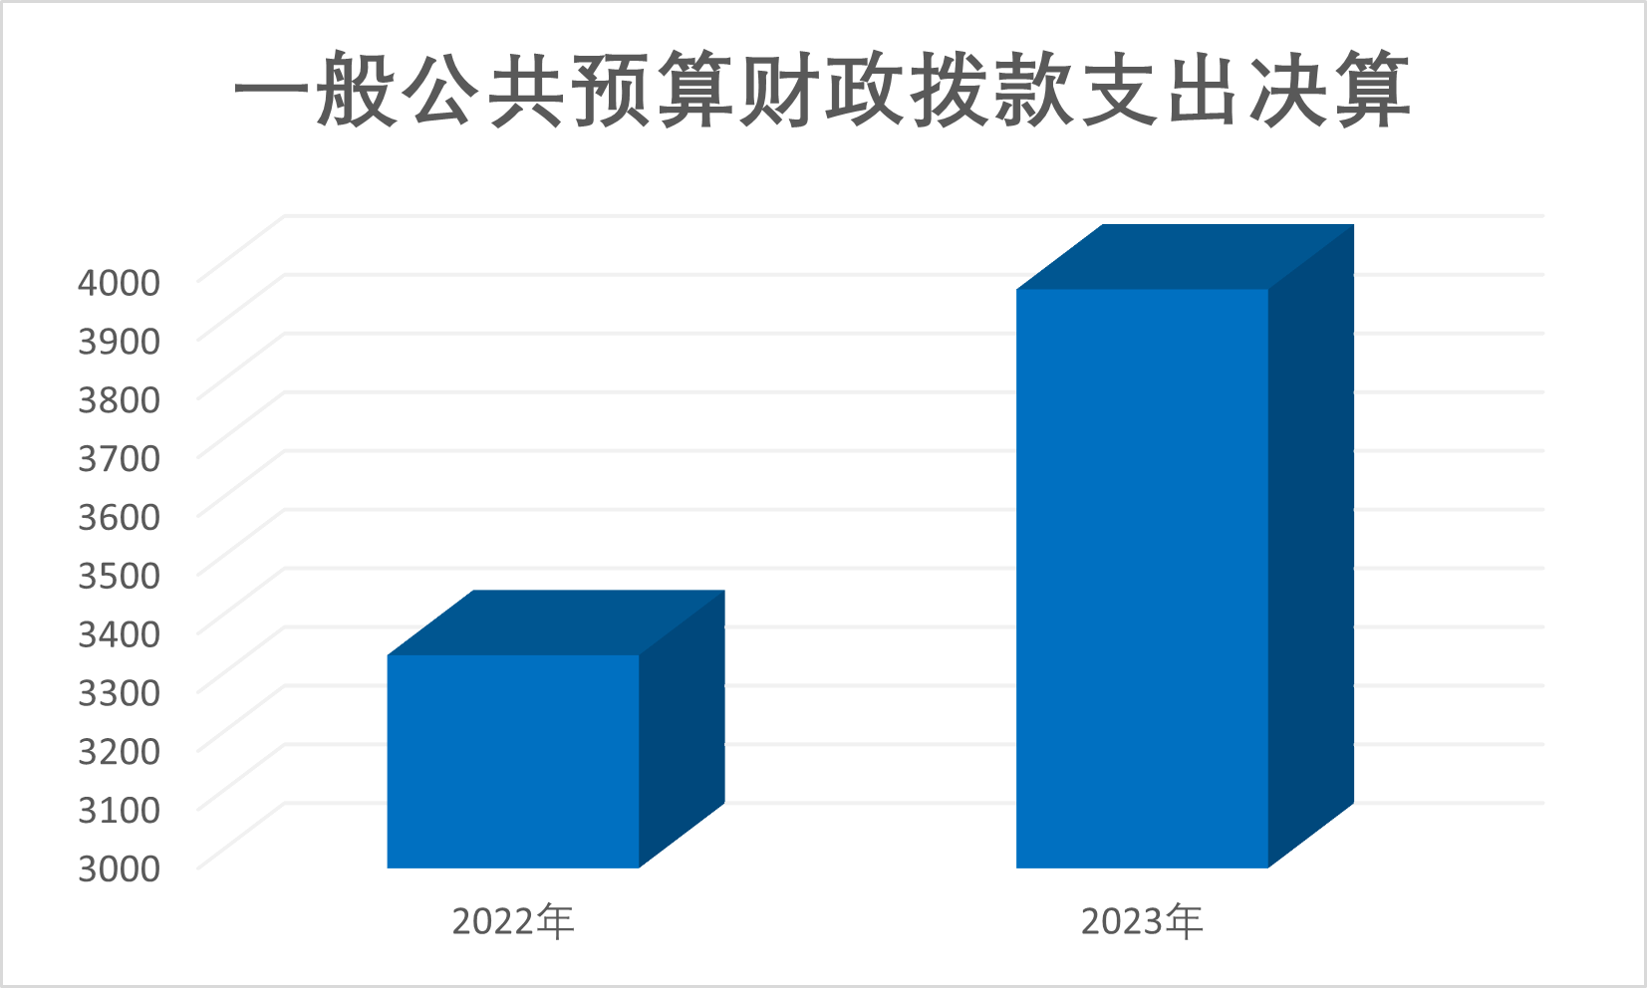

**（二）一般公共预算财政拨款支出决算结构情况。**

2023年度一般公共预算财政拨款支出3986.11万元，主要用于以下方面: 一般公共服务支出648.44万元，占16.27%；教育支出64.96万元，占1.63%；社会保障和就业支出344.06万元，占8.63%；卫生健康支出818.26万元，占20.53%；城乡社区支出33.15万元，占0.83%；农林水支出606.26万元，占15.21%；交通运输支出98.31万元，占2.47%；住房保障支出109.47万元，占2.74%；灾害防治及应急管理支出1263.20万元，占31.69%。

**（注：数据来源于财决01-1表，仅罗列本单位涉及的全部功能分类科目，至类级。）**

（图6：一般公共预算财政拨款支出决算结构）（饼状图）

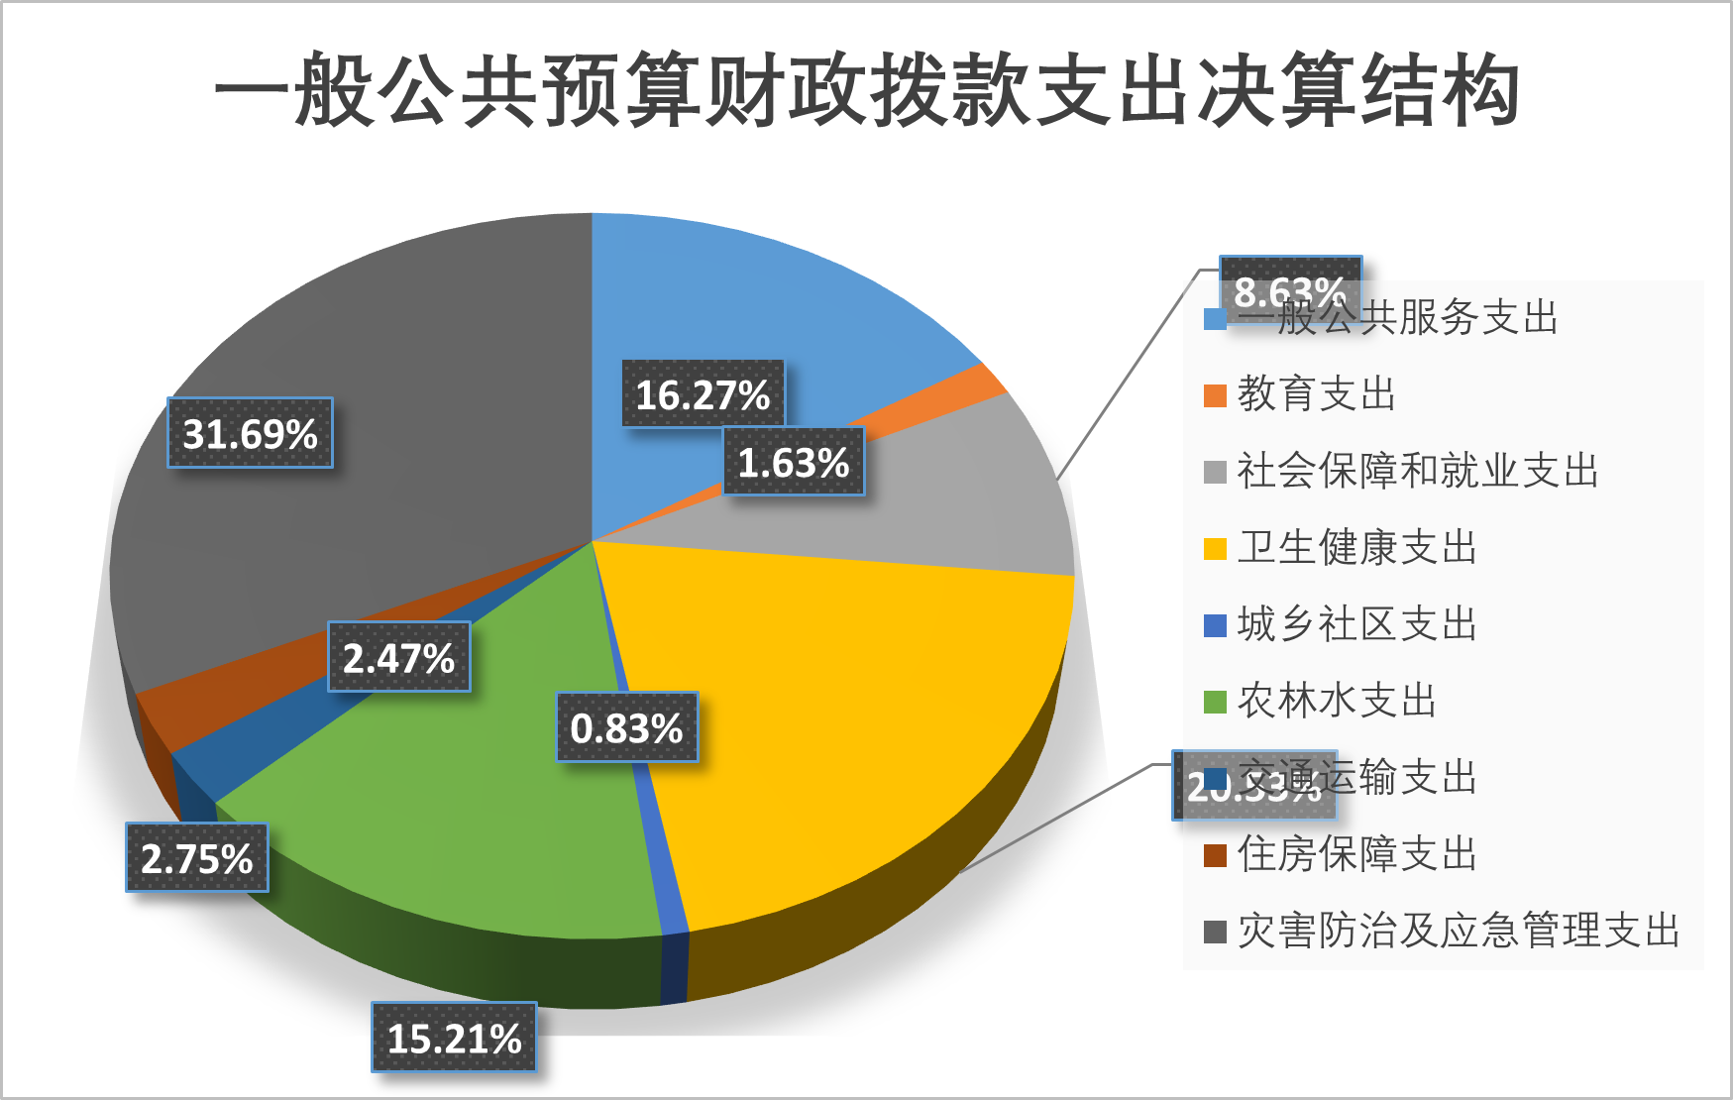

1. **一般公共预算财政拨款支出决算具体情况。**

**2023年度一般公共预算支出决算数为3986.11万元**，**完成预算100%。其中：**

**1.一般公共服务支出（类）政府办公厅及相关机构事务（款）行政运行（项）:** 支出决算为505.98万元，完成预算100%；**政府办公厅及相关机构事务（款）事业运行（项）:** 支出决算为142.46万元，完成预算100%。

**2.教育支出（类）教育管理事务（款）行政运行（项）：**支出决算为57.28万元，完成预算100%；**普通教育（款）小学教育（项）:**支出决算为7.68万元，完成预算100%。

**3.社会保障和就业支出（类）民政管理事务（款）行政运行（项）：**支出决算为101.39万元，完成预算100%；**民政管理事务（款）其他民政管理事务支出（项）：**支出决算为95.86万元，完成预算100%；**行政事业单位养老支出（款）机关事业单位基本养老保险缴费支出（项）:**支出决算为146.81万元，完成预算100%。

**4.卫生健康支出（类）卫生健康管理事务（款）行政运行（项）：**支出决算为761.23万元，完成预算100%；**行政事业单位医疗（款）行政单位医疗（项）:**支出决算为21.24万元，完成预算100%；**行政事业单位医疗（款）事业单位医疗（项）:**支出决算为21.27万元，完成预算100%；**行政事业单位医疗（款）公务员医疗补助（项）:**支出决算为14.52万元，完成预算100%。

**5.城乡社区支出（类）城乡社区管理事务（款）其他城乡社区管理事务支出（项）:**支出决算为33.15万元，完成预算100%。

**6.农林水支出（类）农业农村（款）**行政运行（项）:支出决算为11.9万元，完成预算100%；**农业农村（款）事业**运行（项）:支出决算为117.62万元，完成预算100%；**农业农村（款）对高校毕业生到基层任职补助（项）:**支出决算为3.2万元，完成预算100%；**农业农村（款）其他农业农村支出（项）:**支出决算为395.02万元，完成预算100%。**水利（款）行政运行（项）:**支出决算为2.76万元，完成预算100%；**水利（款）其他水利支出（项）:**支出决算为10.5万元，完成预算100%；**巩固拓展脱贫攻坚成果衔接乡村振兴（款）行政运行（项）:**支出决算为31.3万元，完成预算100%；**巩固拓展脱贫攻坚成果衔接乡村振兴（款）事业运行（项）:**支出决算为19.16万元，完成预算100%；**农村综合改革（款）其他农村综合改革支出（项）:**支出决算为14.8万元，完成预算100%。

7.交通运输支出（类）公路水路运输（款）行政运行（项）:支出决算为45.66万元，完成预算100%；公路水路运输（款）其他公路水路运输支出（项）:支出决算为52.65万元，完成预算100%。

8.住房保障支出（类）住房改革支出（款）住房公积金（项）:支出决算为109.47万元，完成预算100%。

9.灾害防治及应急管理支出（类）自然灾害救灾及恢复重建支出（款）其他自然灾害救灾及恢复重建支出（项）:支出决算为1263.2万元，完成预算100%。

**（注：数据来源于财决01-1表和财决08表，仅罗列本单位涉及的全部功能分类科目，至项级。上述“预算”口径为全年预算数。增减变动原因为决算数<项级>和全年预算数<项级>比较，与预算数持平可以不写原因。）**

## 六、一般公共预算财政拨款基本支出决算情况说明

2023年度一般公共预算财政拨款基本支出2316.39万元，其中：

**人员经费**1405.38万元，主要包括：基本工资、津贴补贴、奖金、奖金、绩效工资、机关事业单位基本养老保险缴费、职工基本医疗保险缴费、公务员医疗补助缴费、其他社会保障缴费、住房公积金、其他工资福利支出、奖励金等。

**公用经费**911.01万元，主要包括：办公费、水费、电费、邮电费、公务接待费、公务用车运行维护费、其他交通费、其他商品和服务支出等。

**（注：数据来源于财决07表和财决08-1表，仅罗列本单位实际支出涉及的经济分类科目。）**

## 财政拨款“三公”经费支出决算情况说明

## **（一）“三公”经费财政拨款支出决算总体情况说明**

## 2023年度“三公”经费财政拨款支出决算为15.10万元，完成预算100%；较上年度减少0.11万元，下降0.73%。决算数小于预算数的主要原因是继续认真贯彻落实中央八项规定、省委十项规定及市委、市政府十二项规定等要求，厉行节约，从严控制“三公”经费支出，全年实际支出比预算有所节约。

**（注：上述“预算”口径为全年预算数，包括一般公共预算和政府性基金预算财政拨款支出决算情况。）**

**（二）“三公”经费财政拨款支出决算具体情况说明**

2023年度“三公”经费财政拨款支出决算中，因公出国（境）费支出决算0万元，占0%；公务用车购置及运行维护费支出决算8.75万元，占57.95%；公务接待费支出决算6.35万元，占42.05%。具体情况如下：

（图7：“三公”经费财政拨款支出结构）（饼状图）

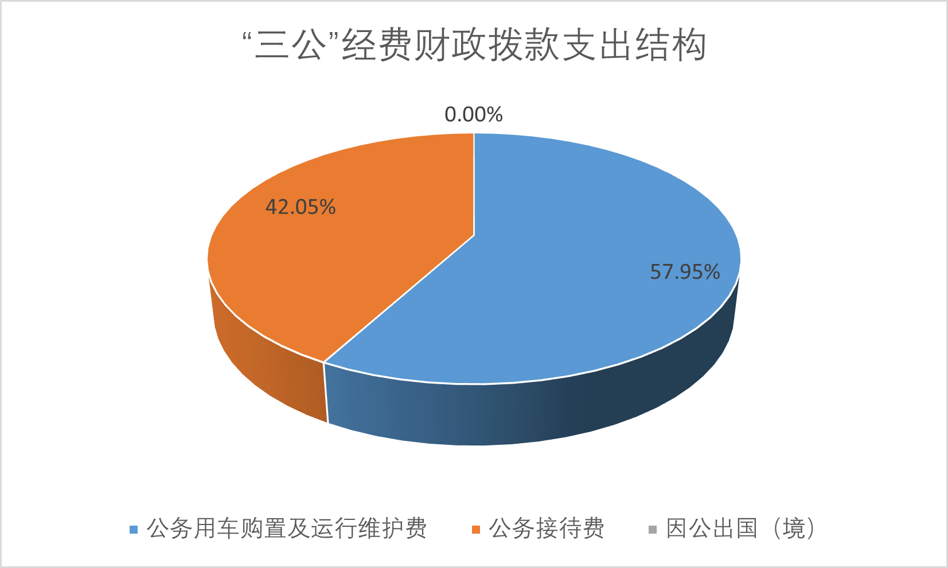

**1.因公出国（境）经费**支出0万元，完成预算0%，全年安排因公出国（境）团组**0**次，出国（境）**0**人。。

**2.公务用车购置及运行维护费**支出8.75万元，完成预算100%。公务用车购置及运行维护费支出决算比2022年度减少0.01万元，下降0.11%。主要原因是厉行节约。

其中：**公务用车购置费**支出0万元。全年按规定更新购置公务用车0辆。截至2023年12月31日，单位共有公务用车1辆，其中：越野车1辆。

**公务用车运行维护费**支出8.75万元。主要用于日常工作所需的公务用车燃油费、维修费、过路过桥费、保险费等支出。

**3.公务接待费**支出6.35万元，完成预算100%。公务接待费支出决算比2022年度减少0.1万元，下降1.57%。主要原因是厉行节约，着力压减“三公”经费。其中：

**国内公务接待**支出6.35万元。主要用于执行公务、开展业务活动开支的用餐费。国内公务接待153批次，1237人次，共计支出6.35万元，具体内容包括省市调研农业生产情况、市审计局审计高标准农田建设工作、市国土修复和整治中心验收土地整治工作、市食品安全专家组检查镇食品生产企业安全情况、省国土空间规划研究院开展调研工作、省自然资源厅检查卫片图斑用餐等。

**外事接待**支出0万元。

## 八、政府性基金预算支出决算情况说明

2023年度政府性基金预算拨款支出395.9万元。

## 九、国有资本经营预算支出决算情况说明

2023年度国有资本经营预算拨款支出0万元。

## 十、其他重要事项的情况说明

**（一）机关运行经费支出情况**

2023年度，泸县得胜镇人民政府(本级)机关运行经费支出911.01万元，比2022年度增加601.45万元，增长66.02%。主要原因是落实预算法及实施条例要求，进一步规范预算管理，理清支出边界，将原项目支出中列支的基本支出调整归位。

**（注：数据来源于财决附03表）**

**（二）政府采购支出情况**

2023年度，泸县得胜镇人民政府(本级)政府采购支出总额260.15万元，其中：政府采购货物支出0.7万元、政府采购工程支出102.85万元、政府采购服务支出156.6万元。主要用于办公设备购置、接官坝村产业扶持项目采购、得胜镇生活垃圾清运和处理服务项目采购等。授予中小企业合同金额260.15万元，占政府采购支出总额的100%，其中：授予小微企业合同金额0万元，占政府采购支出总额的100%。

**（注：数据来源于财决附03表）**

**（三）国有资产占有使用情况**

截至2023年12月31日，泸县得胜镇人民政府(本级)共有车辆1辆，其中：特种专业技术用车1辆。单价100万元以上设备（不含车辆）**0**台（套）。

**（注：数据来源于财决附03表，按单位决算报表填报数据罗列车辆情况。）**

**（四）预算绩效管理情况。**

根据预算绩效管理要求，本单位在2023年度预算编制阶段，组织对得胜镇上顶山村、桐乐村灾后重建聚居点建设项目等6

个项目开展了预算事前绩效评估，对6个项目编制了绩效目标，

预算执行过程中，选取6个项目开展绩效监控，组织对6个项目开展绩效自评，绩效自评表详见第四部分附件。

# 

# 第三部分 名词解释

1.财政拨款收入：指单位从同级财政部门取得的财政预算资金。

2.其他收入：指单位取得的除上述收入以外的各项收入。

3.年初结转和结余：指以前年度尚未完成、结转到本年按有关规定继续使用的资金。

4.一般公共服务支出（类）人大事务（款）行政运行（项）：指行政单位的基本支出。

5.一般公共服务支出（类）政府办公厅及相关机构事务（款）行政运行（项）：指行政单位的基本支出。

6.一般公共服务支出（类）政府办公厅及相关机构事务（款）事业运行（项）：指事业单位的基本支出，不包括行政单位后勤服务中心、医务室等附属事业单位。

7.教育支出（类）普通教育（款）小学教育（项）：指部门举办的小学教育支出。

8.教育支出（类）普通教育（款）其他普通教育支出（项）：指部门举办的其他用于普通教育方面的支出。

9.社会保障和就业支出（类）行政事业单位养老支出（款）机关事业单位基本养老保险缴费支出（项）：指单位实施养老保险制度由单位缴纳的基本养老保险支出。

10.社会保障和就业支出（类）行政事业单位养老支出（款）其他行政事业单位养老支出（项）：指其他用于单位养老方面的支出。

11.卫生健康支出（类）行政事业单位医疗（款）行政单位医疗（项）:指财政部门安排的行政单位基本医疗保险缴费经费。

12.卫生健康支出（类）行政事业单位医疗（款）事业单位医疗（项）:指财政部门安排的事业单位基本医疗保险缴费经费。

13.卫生健康支出（类）行政事业单位医疗（款）公务员医疗补助（项）:指财政部门安排的公务员医疗补助经费。

14.农林水支出（类）农业农村（款）对高校毕业生到基层任职补助（项）:指按规定对高校毕业生到基层任职的补助支出。

15.农林水支出（类）水利（款）抗旱（项）:指抗旱业务支出，包括旱情监测及报旱，抗旱物资购置管护，抗旱设施设备运转维护，抗旱应急水源建设等。

16.农林水支出（类）农村综合改革（款）对村民委员会和村党支部的补助（项）：指各级财政对村民委员会和村党支部的补助支出，以及支持建立县级基本财力保障机制安排的村级组织运转奖补资金。

17.住房保障支出（类）住房改革支出（款）住房公积金（项）：指单位按人力资源和社会保障部、财政部规定的基本工资和津贴补贴以及规定比例为职工缴纳的住房公积金。

18.基本支出：指为保障机构正常运转、完成日常工作任务而发生的人员支出和公用支出。

19.项目支出：指在基本支出之外为完成特定行政任务和事业发展目标所发生的支出。

20.“三公”经费：指部门用财政拨款安排的因公出国（境）费、公务用车购置及运行费和公务接待费。其中，因公出国（境）费反映单位公务出国（境）的国际旅费、国外城市间交通费、住宿费、伙食费、培训费、公杂费等支出；公务用车购置及运行费反映单位公务用车车辆购置支出（含车辆购置税）及租用费、燃料费、维修费、过路过桥费、保险费等支出；公务接待费反映单位按规定开支的各类公务接待（含外宾接待）支出。

21.机关运行经费：为保障行政单位（含参照公务员法管理的事业单位）运行用于购买货物和服务的各项资金，包括办公及印刷费、邮电费、差旅费、会议费、福利费、日常维修费、专用材料及一般设备购置费、办公用房水电费、办公用房取暖费、办公用房物业管理费、公务用车运行维护费以及其他费用。

# 

# 第四部分附件

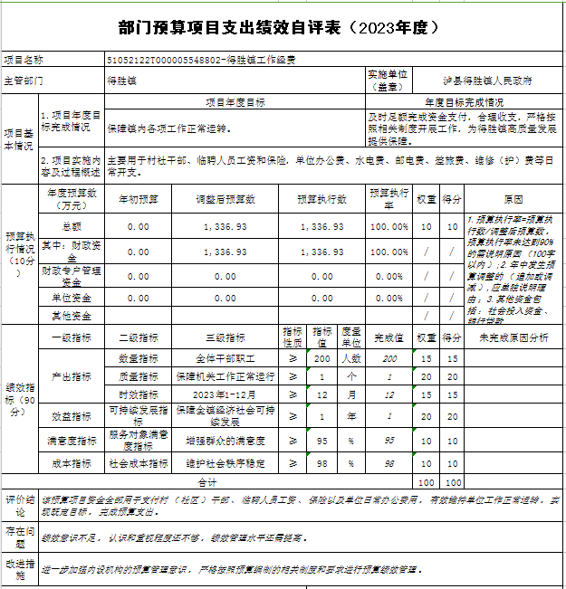

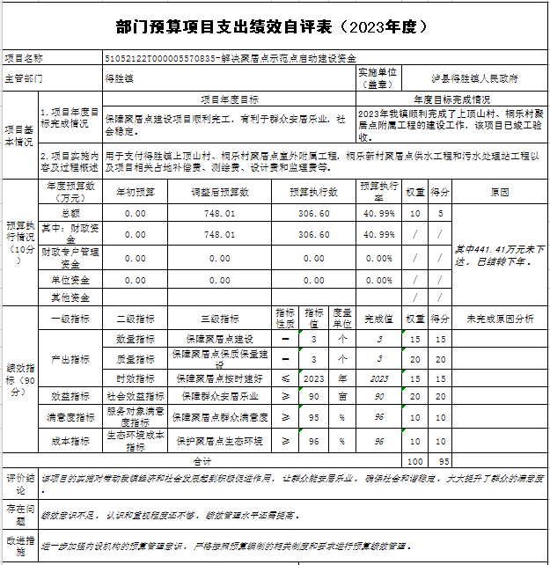

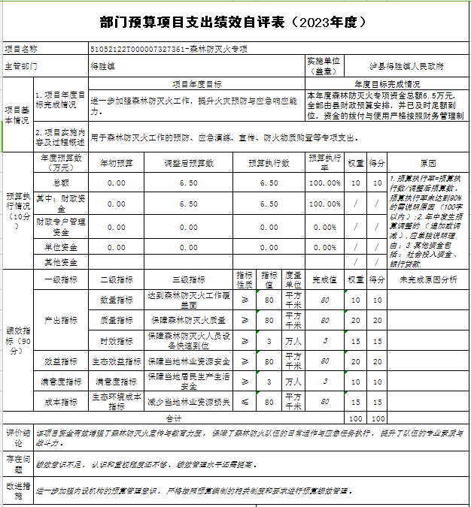

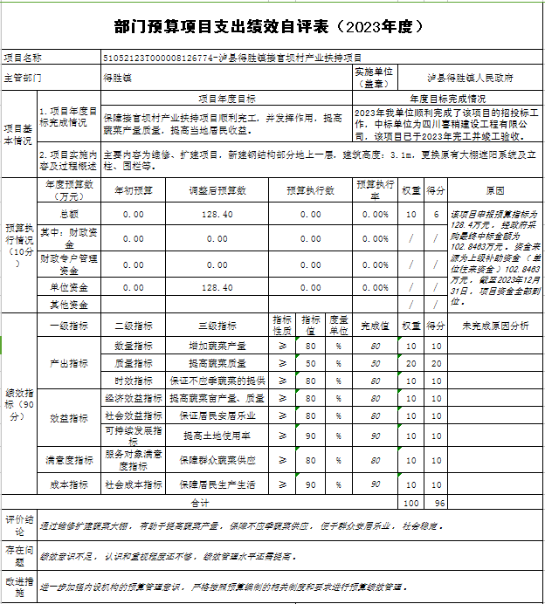

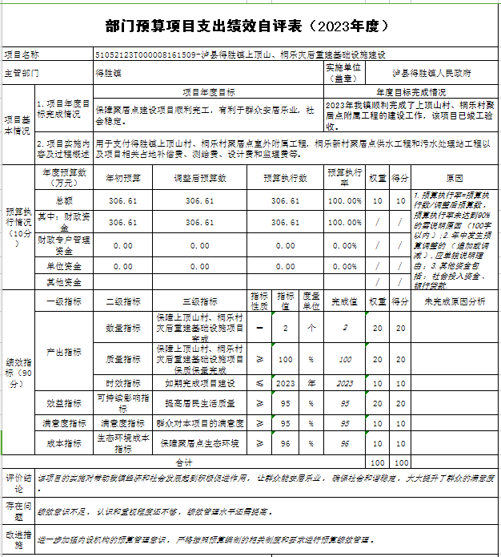

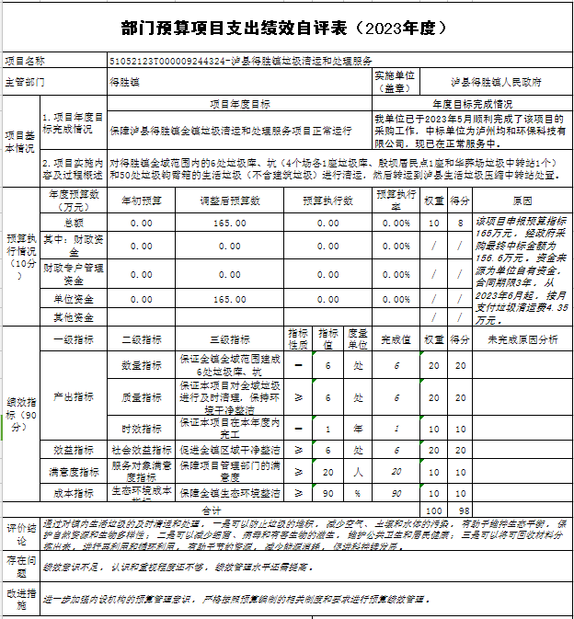

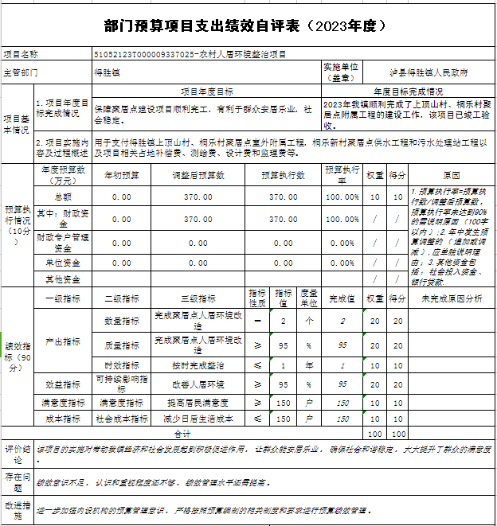

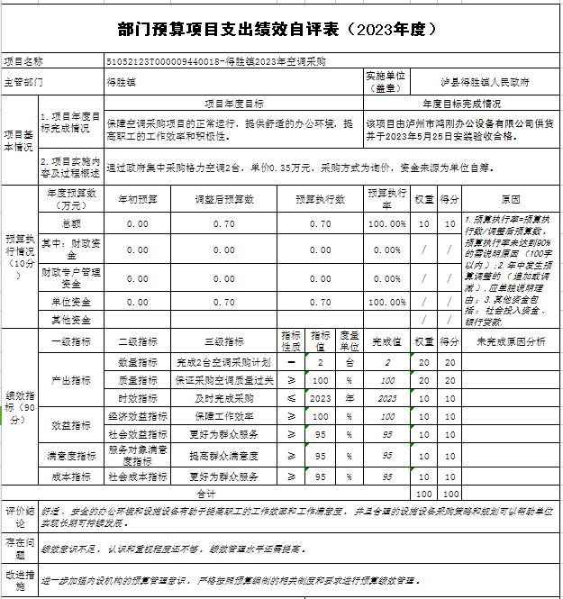

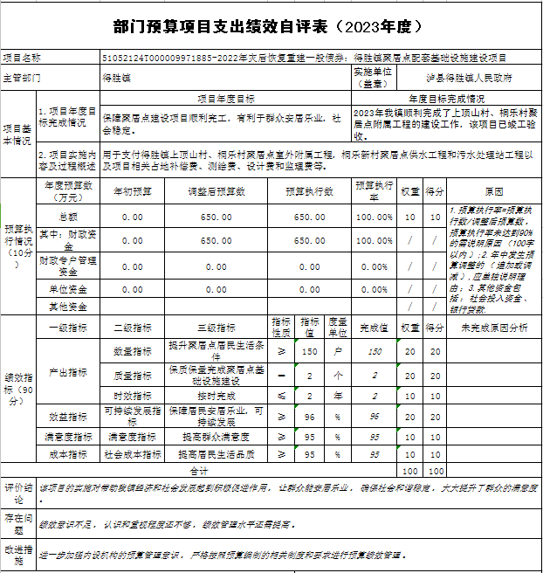

、

# 第五部分 附表

## 一、收入支出决算总表

## 二、收入决算表

## 三、支出决算表

## 四、财政拨款收入支出决算总表

## 五、财政拨款支出决算明细表

## 六、一般公共预算财政拨款支出决算表

## 七、一般公共预算财政拨款支出决算明细表

## 八、一般公共预算财政拨款基本支出决算明细表

## 九、一般公共预算财政拨款项目支出决算表

## 十、政府性基金预算财政拨款收入支出决算表

## 十一、国有资本经营预算财政拨款收入支出决算表

## 十二、国有资本经营预算财政拨款支出决算表

## 十三、财政拨款“三公”经费支出决算表